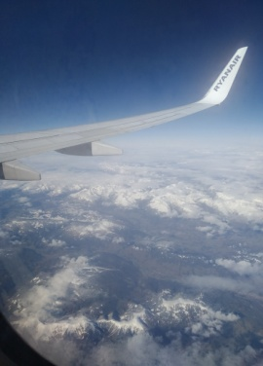
Szakmai gyakorlat Portugáliában
- Nap – november 2, kedd
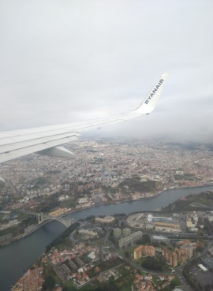
Elérkezett ez a nap is, amikor elutazunk három hétre Portugáliába. Nagyon vártam már ezt a napot, az első repülésem miatt is. Nagyon izgalmas volt, csodálatos tájak felett repültünk, említésre méltó a sok havas hegy, amik gyönyörűek voltak. A repülő út 3 óra 30 perces volt. Megérkeztünk Portoba, ahol egy busz várt minket. A busz elvitt Póvoa de Varzímba, ahol a szállásunk volt. Vacsora után elsétáltunk az óceán partjához és néztük a hullámokat.

- Nap – november 3, szerda
Reggeli után elvittek minket a munkahelyre, ahol dolgozni fogunk három hétig. Bevezettek egy nagy raktárba, ahol három darab hosszú gép volt, amik az alumínium lemezeket formázta és vágta el. Ezután elmondták a részleteket, hogy mikor fogunk kezdeni, mibe öltözzünk stb.. Viktornak hívják, akivel leszünk a munkahelyen és egy kicsit megijedtem, mert szinte cask portugálul beszél, angolul pedig nem nagyon tud. Délután elmentünk az ócean partjához, ott egy kicsit vártunk és megnéztük a naplementét, ami lélegzetelállító volt.

- Nap – november 4, csütörtök
Reggel korán keltünk, mert indultunk dolgozni. A munkahelyünk a szállástól körülbelül 20-25 perc volt kocsival. Amikor megérkeztünk bemnetünk a raktárba, ahol már Viktor várt minket. Szerencsére Google fordító segítségével megértettük egymást. Megmutatta és elmagyarázta a gépek működését, ami izgalmas volt. Ezután megmutatta, hogy hogyan kell becsomagolni a lemezeket és, hogy hova kell tenni. Mindent teljesen megértettünk még úgy is, hogy nehezen beszélt angolul. 17:15kor jöttek értünk és vittek minket vacsorázni.
- Nap – november 5, péntek
Reggeli után elvittek minket dolgozni. Amikor megérkeztünk már tudtuk, hogy mit kell csinálni, szóval el is kezdtük. 12:30-ig csináltuk, de volt egy pár szünetünk is. Ezután Viktor elvitt minket ebédelni, ott mondta, hogy ha visszaérünk még egy kicsit csináljuk a lemezek pakolását és utána kitakarítjuk a gépeket és a raktárat, mert itt a péntek nekik ebből áll. Így is volt, pakoltuk egy kicsita lemezeket és utána takarítottunk. Rongyal megtöröltük a gépeket, amik nagyon koszosak voltak, amint ezzel készen voltunk nagyon szépen néztek ki a gépek. Ezután Viktor adott nekünk kettő seprűt és összesöpörtünk a raktárban. Amire készen voltunk már jöttek is értünk és vittek vacsoráni.
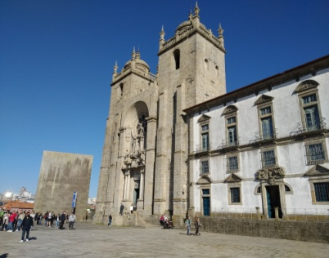
- Nap – november 6, szombat
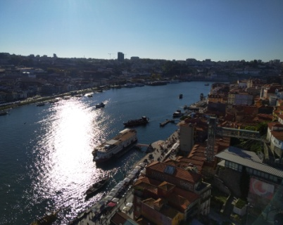
Reggeli után elindultunk egy kisbusszal Portoba. Egy kis szabadidő után volt egy hajókirándulásunk a Duero folyón. Ez a folyó Portugáliában ömlik az Atlanti óceánba, amit messzebbről láthattunk is. Nagyon élveztem a hajókirándulást, Porto híres hídjai alatt mentünk át. Ezután elmentünk megkóstolni a híres portoi bort. Majd egy kicsit sétáltunk és máris odaértünk egy étteremhez, ahol nagyon finom ebédet kaptunk. Amint jóllaktunk elindultunk a folyó másik oldalára a hídon keresztül, ott egy nehéz útszakasz sok lépcső várt minket, de amikor ezeket legyőztük egy templom és egy gyönyörű kilátás fogadott minket Porto városára. Itt körbenéztünk, majd mentünk vissza Póvoa de Varzímba vacsorázni.
- Nap – november 7, vasárnap
Amikor felébredtünk összeszedtük a ruháinkat és mentünk keresni a városban egy mosodát. Szerencsére a szállásunktól közel volt egy, ami árban elfogadható volt. elindítottuk a mosást, ami 1 órát vett igénybe, de mi azt nem vártuk meg ott, hanem addig elmentünk a burger kingbe. Ettünk pár hamburgert és mentünk vissza a ruháinkért. Amikor oda értünk már kész is volt a mosás, úgyhogy összepakoltuk és visszvittük a szállásra. Egy kicsi pihenés után mentünk ebédelni. Ebéd után a szálláson maradtunk pihentünk, filmet néztünk. Vacsora elött még elmentünk egy kicsit sétálni a városban.
- Nap – november 8, hétfő
Korán keltünk és mentünk reggelizni. Reggeli után elkészültünk és vittek a munkahelyre. Ebédig kisebb szünetekkel dolgoztunk. Általában 12:30kor szoktunk végezni a munkával és indulunk ebédelni. A mai napon a főnök és a felesége vitt el minket ebédelni, akik jól beszélnek angolul. Ebéd közben egy jót beszélgettünk, megismerkedtünk egymással. Ebéd után folytattuk kisebb szünetekkel 17:00-ig, mert akkor jöttek értünk. Visszaértünk a szállásra, majd egy kis pihenés után mentünk vacsorázni.
- Nap – november 9, kedd
A mai napon ismét korán keltünk, amint felébredtünk mentünk is reggelizni. Alberto 8:00ra jött és vitt minket a munkahelyre. A nap nehezen indult, mert a gép nem úgy működött, ahogyan kellett volna. A kész lemez ferde volt. Körülbelül kettő óra alatt sikerült megcsinálni, hogy a kész lemez egyenes legyen, de ezután a csomagológép megadta magát. Ekkor már idegesek voltunk. Kicseréltük egy másikra ami 30 percig működött, de a harmadik csomagológép már tökéletes volt. Elmentünk ebédelni, majd amikor visszaérkeztünk öt óráig dolgoztunk. Visszavitt Alberto a szállásra, majd mentünk vacsorázni.

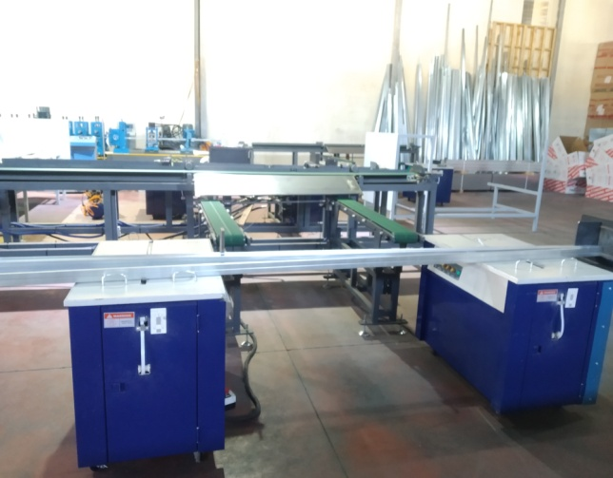
- Nap – november 10, szerda
A mai napon is korán keltünk. Muszáj volt este korán lefeküdni, hogy jól kipihenjük magunkat, mert fárasztó a munka. Reggeli után Alberto már vitt is minket a munkahelyre. A mai napon szerencsére nem volt semmi gond, minden tökéletesen működött. 12:30kor mentünk ebédelni. Amikor készen voltunk mentünk vissza és folytattuk a munkát. eléggé elfáradtunk szóval délután már több pihenőt tartottunk. Vacsora után korán elaludtam, mert nagyon elfáradtam.
- Nap – november 11, csütörtök
A mai napon is korán keltünk, de szerencsére jól kipihentem magam. Reggeli után Alberto elvitt a munkahelyre és rögtön el is kezdtük a munkát. Kisebb szüneteket ismét tartottunk, mert szünet nélkül nem bírtuk volna. 12:30kor mentünk ebédelni és Viktor ott közölte velünk, hogy ő délután nem tud ott lenni velünk, mert dolga van. Ez miatt a főnök felesége vitt vissza minket. Befejeztük a maradék lemezek pakolását és utána kitakarítottuk a gépeket és elkezdtük összesöpreni a raktárat, de nem tudtuk befejezni, mert Alberto már jött is értünk. Vacsora után, mivel nem volt annyira fárasztó a nap, filmet néztünk a szálláson.
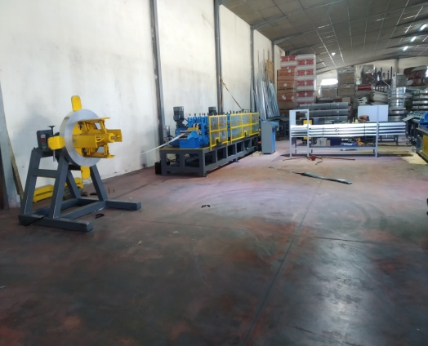
- Nap – november 12, péntek
Ugyanúgy, ahogy eddig reggeli után Alberto vitt a munkahelyre. A mai napon nem történ semmi érdekes. Segítettünk Viktornak beüzemelni a gépeket és már kezdtük is a lemezek csomagolását, pakolását. 12:30kor elmentünk ebédelni, ami nagyon finom volt. Aztán visszaértünk a munkahelyre és egészen 17:00ig dolgoztunk. Amint hazaártünk mentünk is vacsorázni.
- Nap – november 13, szombat
Ezen a hétvégén nem volt tervben semmilyen kirándulás, szóval tudtunk sokat pihenni. Reggel 9-10 órakor keltünk fel és amikor összeszedtük a ruháinkat indultunk is mosni. Az ebédünk 12:30kor volt, amire pont oda értünk. Ebéd után visszamentünk a szállásra és pihentünk meg filmet néztünk. A vacsora előtt még elmentünk boltba, mert elfogyott az innivalónk. A vacsora után még folytattuk a filmet.

- Nap – november 14, vasárnap
A mai napon is sokáig aludtunk. Reggeli után filmet néztünk. 12:30kor volt az ebédünk, ami nagyon finom volt, csak egy baj volt vele, hogy kevés volt. Ez miatt elmentünk a burger kingbe, ahol ettünk még 1-2 hamburgert. Később lementünk az óceán partra és néztük a hatalmas hullámokat. Tervbe volt, hogy elmegyünk egy olyan helyre, ahol megtanítanak minket szörfözni, de a nagy hullámok miatt ez sajnos nem valósult meg. 18:30ra mentünk vacsorázni.
- Nap – november 15, hétfő
Korán kellett kelni, mert a mai napra már nem pihenés, meg film nézés volt tervbe, hanem menni kellett a munkahelyre. Alberto elvitt, és egyből neki kezdtünk a munkának. Nem volt semmi változás ugyanazt a munkát kellett csinálni, ami már nem volt annyira fárasztó mint az első pár napban. 12:30kor leállítottuk a gépeket és mentünk ebédelni. Amint megettük az ebédet mentünk vissza dolgozni. Kisebb szünetekkel 17:00ig dolgoztunk. Este közösen szurkoltunk a magyar vállogatottnak.
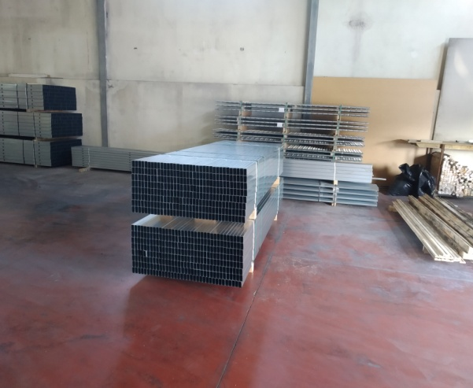
- Nap – november 16, kedd
Reggeli után Alberto elvitt a munkahelyre, de ezen a napon a munka nem úgy indult ahogy kellett volna. A lemezek ismét ferdék voltak, ezért át kellett állítani a gépet, ami eltartott egy ideig. Az első napokban csak figyeltünk de mostmár segíteni is tudtunk benne. Elmentünk ebédelni és amikor visszaértünk folytattuk a gép állítását. Szerencsére sikerült megcsinálni, hogy egyenes legyen a kész lemez, így délután még kettő órát tudtuk folytatni a munkát.
- Nap – november 17, szerda
Reggeli után Alberto elvitt a munkahelyre, de ez a nap kicsit másabb volt mint a többi, mert sokkal többet kellett dolgozni. Viktor mondta, hogy jött egy megrendelés, amihez nagyon sok becsomagolt lemez kell még. Már nagyon vártuk, hogy menjünk ebédelni, mert éhesek voltunk és elfáradtunk. Az ebéd szünet alatt tudtunk pihenni. Délután folytattuk a munkát és a mai napon kevesebb szünetünk is volt. Munka közben nem nagyon figyeltük az időt, de szerencsére gyorsan eltelt az a pár óra. 17:00ra jöttek értünk. Vacsora után korán elaludtam, mert nagyon elfáradtam.

- Nap – november 18, csütörtök
A mai nap nem volt annyira fárasztó mint a tegnapi. Szerencsére jól kipihentem magam és reggeli után el is indultunk Albertoval a munkahelyre. Munka közben beszélgettünk Viktorral ő tanított minket portugálul, mi pedig őt magyarul. Jókat röhögtünk amikor próbáltuk kimondani az idegen szavakat. Az ebédnél nemcsak hárman voltunk, hanem oda jött még egy pár ember akik ott dolgoznak, ahol mi. Egy kicsit később még a főnök is oda ült hozzánk. Ebéd után visszamentünk a munkahelyre és folytattuk a munkát. Vacsora után filmet néztünk.
- Nap – november 19, péntek
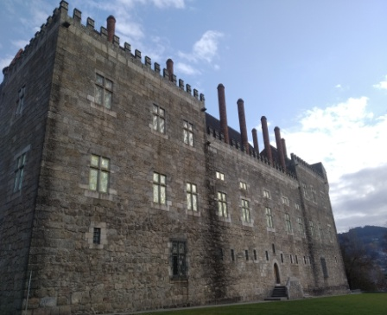
Eljött az utolsó nap amikor dolgozni kell menni. Reggeli után el is indultunk. Amikor megérkeztünk találkozunk a főnökkel és meghívott minket vacsorázni. Viktor egy kicsit elöbb érkezett mint mi így már elindította a gépeket és csomagolta a lemezeket. Megörült amikor megérkeztünk, mert folytattuk a csomagolást és így ő egy kicsit tudott pihenni. Ebéd után már más feladatunk volt szétkellett hajtani, majd összekellett ragasztani 300 dobozt, amivel 17:00ig pont végeztünk és Alberto vissza vitt a szállásra. Összekészültünk és a főnök jött értünk a szálláshoz és elvitt egy étterembe, ahol megkóstoltuk a steakot és egy jót beszélgettünk.
- Nap – november 20, szombat
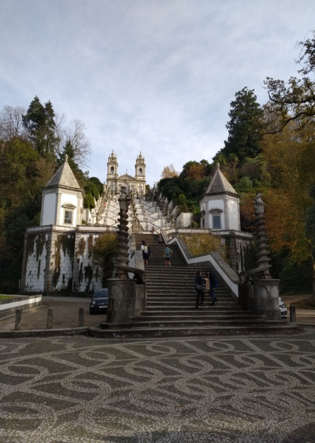
A mai napra egy kirándulás volt tervbe. Reggeli után megérkezett az idegenvezetőnk és elvitt minket a Guinmarães-kastélyhoz. Itt eltöltöttünk egy kis időt, majd visszaszáltunk a buszra és mentünk Braga-ba. Amikor megérkeztünk felszálltunk egy libegőre. Felvitt egy nagy domb tetejére, ahol volt egy templom és gyönyörű volt a kilátás. Ezután elsétátunk a Bom Jesus de Monte templomhoz. A templom elött volt egy csomó lépcső amin lementünk. Amikor teljesen leértünk visszatekintettünk a templomra és nagyon szép volt. Ezután elindultunk a buszhoz. A következő megállónk egy nagy bevásárlóközpont volt, ahol megkerestük a MC Donald’s-ot ahol megebédeltünk. Ezután körbenéztünk az épületben, mert volt itt másfél óránk. Amikor letelt a másfél óra a busznál gyülekeztünk és indultunk vissza a szállásunkra.

- Nap – november 21, vasárnap
A mai napra egy extrém tervet találtunk ki. Nagyon szép volt az idő kicsik voltak a hullámok, úgyhogy azt találtuk ki, hogy elmegyünk szörfözni. A szállásunkra hívtunk taxit és elvittek minket oda, ahol megtanítanak minket szörfözni. Kaptunk egy speciális ruhát meg egy deszkát. Amikor mindenki elkészült elmagyarázták, hogy hogyan kell és mire figyeljünk oda. Az elején egy kicsit izgultam. A víz hideg volt, de megérte, mert nagyon jól éreztük magunkat. Délután a szálláson maradtunk és filmet néztünk.
- Nap – november 22, hétfő
Elérkezett az utolsó nap, nagyon gyorsan eltelt ez a három hét. Nagyon sok élményt és tapasztalatot szereztünk a három hét alatt. Reggeli után elmentünk az óceán parthoz, mert ott sok bolt volt, ahol tudtunk venni ajándékokat. Délre visszaértünk a szállásra és a tulajdonosok egy másik étterembe vittek minket, ahol nagyon finomat ebédet kaptunk. Délután elkezdtük pakolni a ruháinkat a bőröndbe, mert másnap erre nem lesz idő, mivel hajnal 3kor már indulni kellett. Összepakoltunk mindent és este vacsora után egyből aludtunk, mert nagyon korán kellett kelni.
- Nap – november 23, kedd
A mai napon hajnal kettőkor keltünk, mert háromkor már indulni kellett a repülőtérre. Összepakoltunk mindent, rendet raktunk a szobákban és már indultunk is. Amikor megérkeztünk a reptérre már mentünk is és leadtuk a nagy bőröndöket, ezután átmentünk az ellenőrzésen és fel is tudtunk ülni a repülőre. A repülő út szintén 3 óra 30 perces volt, de több mint a felét átaludtam, mert fáradt voltam, ekkor már feljött a nap és néztem a csodálatos tájakat. 10:50kor megérkeztünk Budapestre, ahol találkoztunk a szülőkkel.

